能工计划项目

2026年第三季度项目进展报告



中国乡村发展基金会
二零二六年九月

一、项目背景及介绍
2020年人力资源社会保障部、国家发展改革委等15部门印发《关于做好当前农民工就业创业工作的意见》要求，地方各级人民政府要高度重视农民工就业创业工作，将其作为稳就业和保居民就业重点，健全公共就业服务体系，加大农民工就业创业政策落实力度，统筹用好各类资金，将吸纳农民工就业数量作为城镇建设用地增加规模的重要因素，保障农民工平等享受就业服务政策。
根据农业农村部发布的《2017年全国新型职业农民发展报告》显示，2017年全国新型职业农民总量已突破1500万人（预计2020年达到2000万人），仅有7.5%的新型职业农民获得了国家职业资格证书，15.5%的新型职业农民获得了农民技术人员职称认定；21.1%的新型职业农民正在接受学历教育；11.1%的新型职业农民享受到规模经营补贴；在有金融贷款需求的农民中，仅有12.3%的新型职业农民贷款需求得到充分满足。
针对农民就业的职业化缺失问题，中国乡村发展基金会于2022年发起能工计划项目，秉持“提升职业技能、弘扬工匠精神”的项目理念，整合各类资源和创新合作机制，引入专业机构成熟的职业教育赋能培训体系，通过职业培训、指导就业、持续赋能的全周期培育和陪伴，持续为农村剩余劳动力高质量就业赋能，最终推动城乡融合发展。
二、财务情况
2026年第三季度能工计划项目收入929,967.08元，支出2,521,565.63元。
三、项目工作进展
1.能工计划-乡村民宿管家培训项目
2026年7月至9月，项目无执行进展。
2.能工计划-爱心月嫂培训项目
2026年7月至9月，项目在新疆和田地区开班，围绕美睫、美甲等美业技能开展两期专业培训，共培训学员80人。
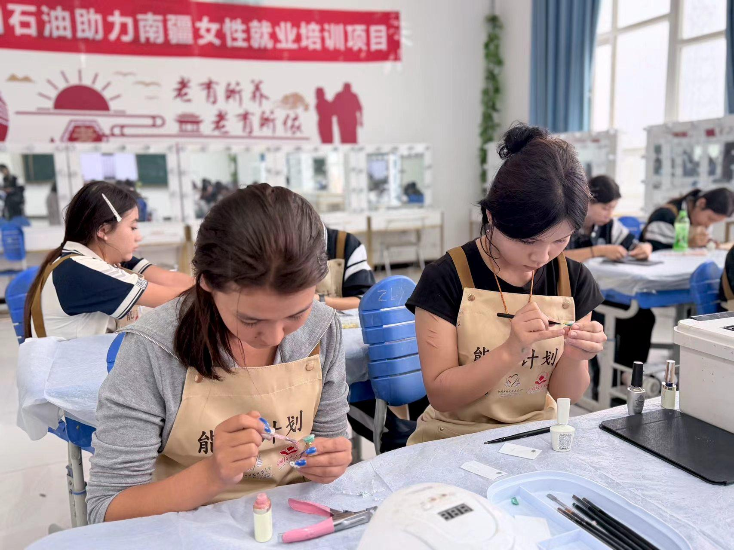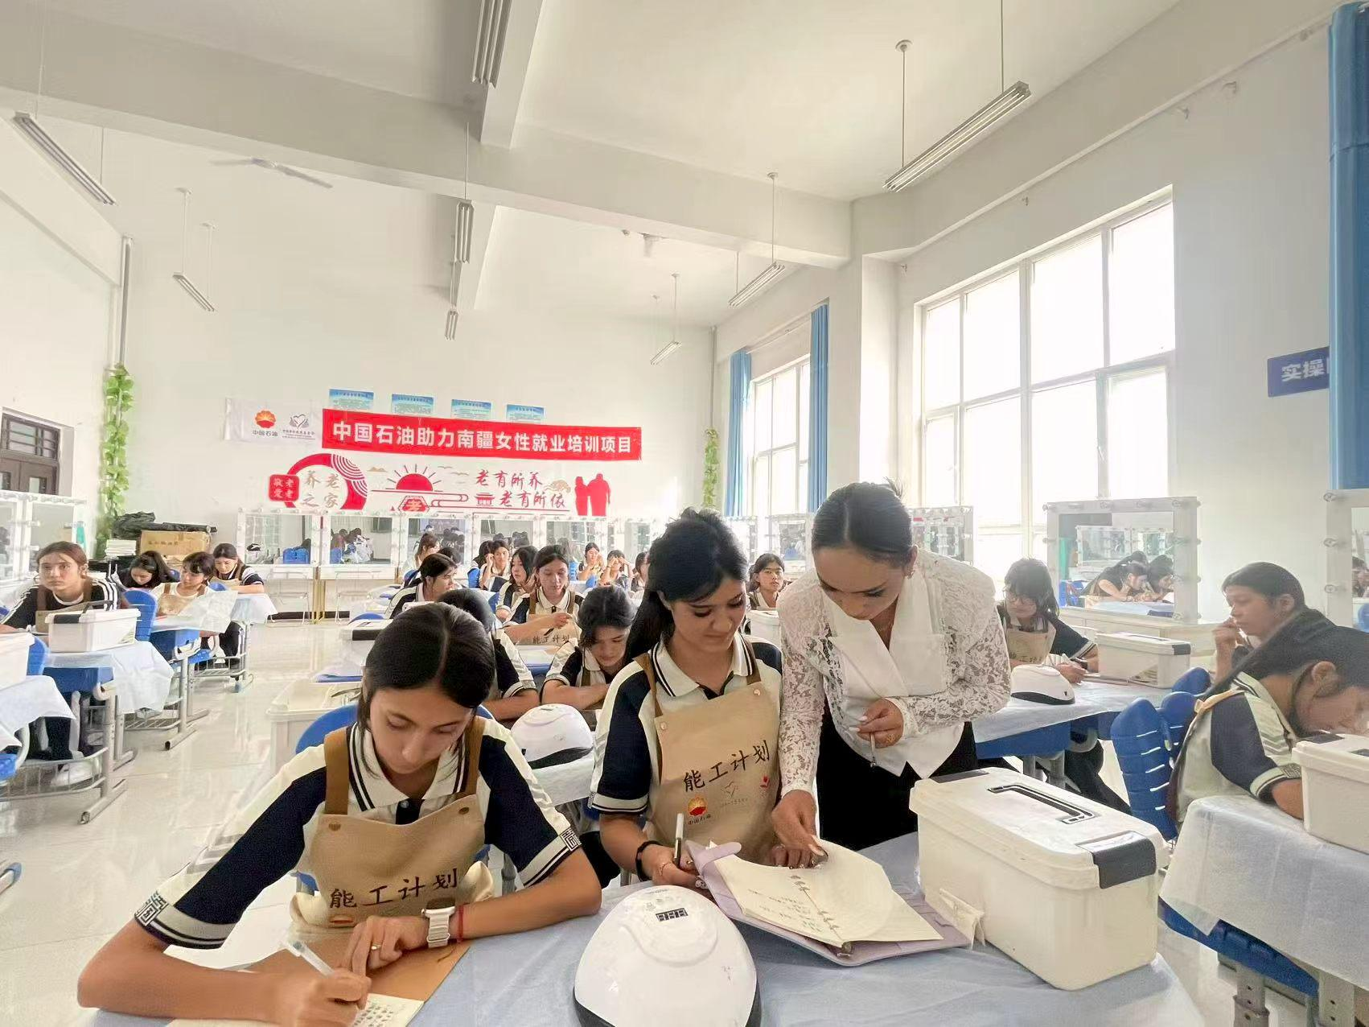
3.乡村代言人项目
2026年第三季度，乡村代言人项目双线推进，同步开展集中赋能培训与在地主播陪跑指导。
（1）7月27日至8月26日，项目开启第二阶段“主播指导”，围绕康定地区学员开展陪跑服务，重点对高原集市、沙哥哥、亚巴多吉等6个本地主体进行实地走访督导、现场实操教学、线上专项授课、专题交流研讨，业务覆盖短视频内容创作、直播全流程实操、店铺后台运营、物流履约闭环、付费流量投放、数据复盘诊断、本土达人IP打造等全链条板块。
（2）9月7日—9月12日，公益宝贝科技兴农项目乡村代言人赋能培训在江西赣州举办。本次同步开设村播实训、乡村内容创作两期班次，共计106名江西本地学员参训并顺利结业。
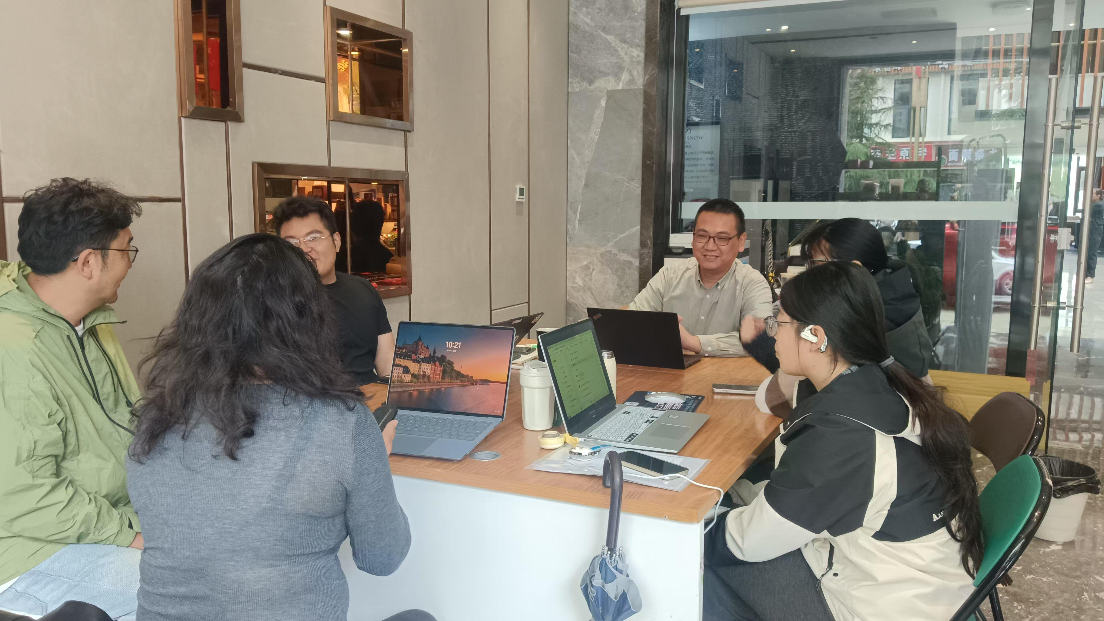
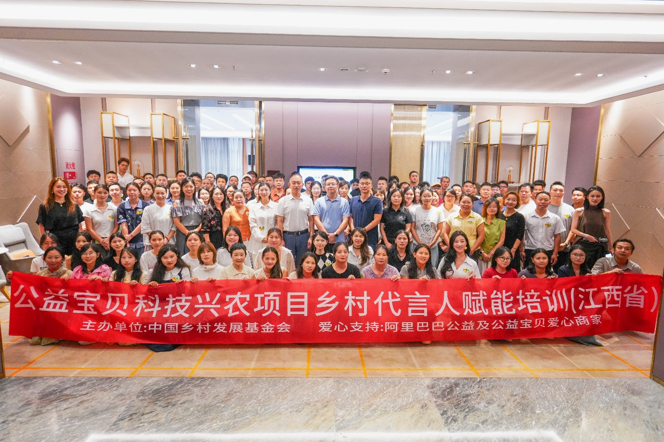
4.能工计划-乡村运营师培训项目
2026年7月至9月，她山之力-乡村女性创业先锋计划项目进行持续跟踪指导，开展5次线上主题课程培训、导师结对指导、发展方案计划制定，覆盖75名项目学员。
